令和８年度

岐阜市国民健康保険事業計画

令和８年３月

岐阜市市民協働生活部国保・年金課

岐阜市国民健康保険事業計画

１ 計画の目的……………………………………………………………………………………… 3

２ 国民健康保険事業運営の現状と課題………………………………………………………… 3
（１）被保険者
（２）医療費の推移
（３）保険料賦課状況
（４）収納状況
（５）財政状況
（６）特定健診等の状況

３ 基本方針………………………………………………………………………………………… 7

４ 事業計画………………………………………………………………………………………… 7
- 収納率向上
  - 取組みの主な目標
  - 具体的な取組み

- 医療費適正化
  - 取組みの主な目標
  - 具体的な取組み

- 保健事業の推進
  - 取組みの主な目標
  - 具体的な取組み

５ 県単位化に伴う保険料水準統一の取組み………………………………………………… 10

１ 計画の目的
国民健康保険事業の財政は、被保険者数の減少により、保険料収入の増加が見込めない一方、被保険者の高齢化や医療の高度化に伴う医療費の増加等の影響により、今後も厳しい運営が予想されます。
国民健康保険事業の安定した運営を図りながら、被保険者の健康の保持・増進につなげていく
ために、本市の国保事業運営の基本方針及び具体的な取組みについて定め、計画的かつ効率的な
事業運営を進めるものです。

２ 国民健康保険事業運営の現状と課題
- 被保険者
本市の国保の被保険者数は、７５歳年齢到達による後期高齢者医療制度への加入が進むこ
とで被保険者数の減少が続くとともに、前期高齢者（６５歳～７４歳）の割合が高く、加入
者の高齢化が進んでいます。
今後も、後期高齢者医療保険への移行、被用者保険の適用拡大等により、さらに被保険者
数の減少は進むものと見込んでいます。

国保加入者年齢別構成割合（令和7年4月1日現在）
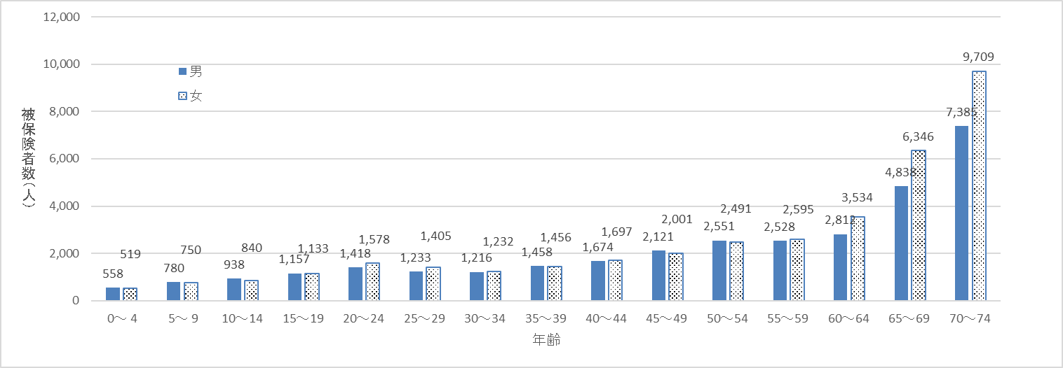

- 医療費の推移
被保険者数の減少により、医療費総額が減少傾向にあるものの、1人あたりの医療費は増
加傾向にあります。
被保険者の高齢化、高度先進医療の増加が1人当たりの医療費の増加に影響しているもの
と思われ、医療費の適正化と疾病の早期発見・早期治療を促進することにより、医療費の抑
制を図ることが重要です。

- 保険料賦課状況
令和７年度は、事業費納付金の減額により、前年度よりも歳出を抑制できる見通しである
ことから、令和７年度の保険料は、前年に比べて減額となりました。

- 収納状況
平成３０年度から令和４年度までの収納率は年々向上していましたが、令和５年度、令和
６年度は現年度賦課分、滞納繰越分ともに減少しました。物価高等の影響により、滞納世
帯数及び滞納額が増加しています。

（５）財政状況
本市の国民健康保険特別会計の決算は、黒字で推移しており、また基金残高についても、令和６年度末現在で約７億７,８００万円を確保しており、当面は安定的な財政運営が可能であると見込まれます。

国民健康保険特別会計の推移

- 特定健診等の状況
令和６年度の特定健診につきましては、受診勧奨はがきの内容の見直しや集団健診の試
行実施により、受診率は前年と比べて０．３％増加しました。
特定保健指導につきましては、事務移管に伴う業務増などにより、未利用者の勧奨訪問
に人員を割くことができず、利用者を確保できなかったことにより、前年と比べて３．９％
減少しました。

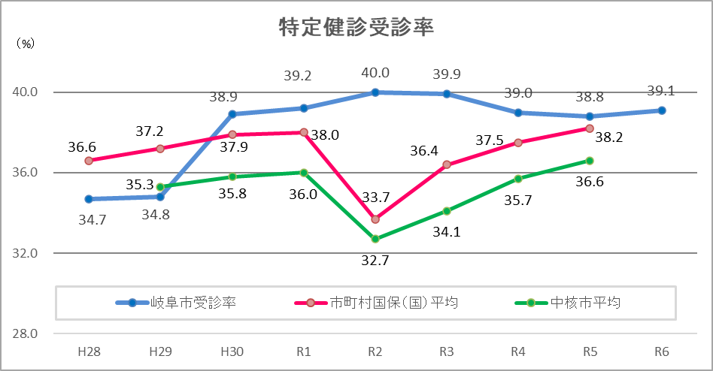

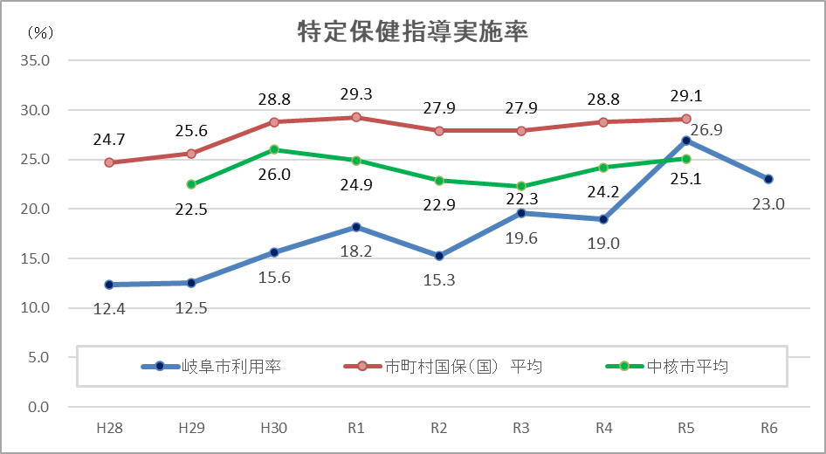

３ 基本方針
（１）収納率向上
（２）医療費適正化
（３）保健事業の推進

４ 事業計画
（１）収納率向上
① 取組みの主な目標
令和６年度（滞納繰越分については令和５年度）より、市税と国保料の徴収を一元化し、
効率的な収納を行い、収納率の向上に繋げていきます。

 | 令和6年度実績 | 令和7年度見込 | 令和8年度目標
現年度賦課分収納率 | 91.8％ | 92.3％ | 92.7％
滞納繰越分収納率 | 21.4％ | 21.7％ | 22.0％

- 具体的な取組み
- 初期滞納者への早期接触による早期解決
◆ 納期内納付の徹底
◆ 初期滞納者
・電話催告を実施
・催告書の発送を早期に実施（９月、１２月、２月）
・納付相談等の機会を捉え、延滞金、滞納処分の説明、及び滞納増大を防ぐため期
別額を超える納付を依頼し、早期完納を図る。
・納付・相談もない現年滞納者に対して、年度内から差押えを執行する。
◆ 分納不履行者
・全件チェックを徹底し、分納不履行催告書等を送付することで催告を強化する。
- 長期滞納者に対する徹底した財産調査と納付能力の見極め
◆ 徹底した財産調査
・社会保険の加入情報や課税台帳から勤務先及び年金情報を確認し、給与及び年金
を照会
◆ 差押えの執行及び執行停止
・財産調査の結果、滞納処分の対象となる財産が判明した場合は、速やかに差押え
を執行
・滞納処分の対象となる財産がないなど、徴収が見込めないと判断した滞納者につ
いては、「滞納処分の執行停止運用マニュアル」に沿って適正な滞納処分の執行停
止を行い、収入未済額の縮減を図る。
（ウ） 利便性の高い納付手段の提供による自主納付の促進
◆ 新たな滞納者をつくらないための口座振替原則化推進の強化
◆ 口座振替の勧奨に加え、スマートフォン決済アプリ（Pay-B、PayPay、auPay）及びクレジットカード、ネットバンキングによる納付、コンビニでの納付を周知、勧奨する。
◆ 日曜納付相談窓口の開設を継続

（エ） 人材育成の強化
◆ 滞納整理のエキスパート育成、県税事務所との連携
（オ） 資格の適正化
◆ 資格確認書、催告書等送付の際に国保脱退手続のチラシを同封
◆ 日本年金機構より提供される年金１・３号喪失情報、オンライン資格確認によ
る資格重複状況結果一覧を活用して、資格喪失届を勧奨
◆ 保険料通知書等が返戻される世帯に対し、居所不明世帯として実態調査を実
施し、調査結果による市民課へ住民記録の職権消除を依頼

（２）医療費適正化
① 取組みの主な目標
本市では、医療費適正化の取組みとして、レセプト内容の点検や後発医薬品の利用促
進など、健康・医療費適正化に対する意識の向上を目指します。

 | 令和6年3月実績 | 令和7年3月実績 | 令和8年度目標
後発医薬品数量利用率（％） | 79.9％ | 87.6％ | 90.0％以上

② 具体的な取組み
- 給付内容点検の適正化
◆ レセプト点検の充実強化
・レセプト二次点検業務を岐阜県国民健康保険団体連合会に委託し、点検業務を
効率的に実施すると共に、医療事務に精通したレセプト点検員を１人配置し、
点検を充実強化
◆ 第三者行為求償事務の強化
・専門的知識を有する損害保険会社退職者等を２人配置し、求償事務を強化
（イ） 健康・医療費適正化に対する意識の向上
◆ 後発医薬品の使用促進等
・後発医薬品を使用した場合の自己負担差額通知の実施（対象医薬品・対象年齢
の拡充）
・後発医薬品希望シールの配布
◆ 医療費通知の送付
・正しい受診と健康の大切さを改めて確認していただくことを目的として、年６
回、医療費通知を発送

（３）保健事業の推進
① 取組みの主な目標
第３期岐阜市国民健康保険データヘルス計画（令和6年度から令和11年度まで）に沿
って実施します。特定健診・特定保健指導の実施率の向上を主たる目標とし、その他計画
に掲げる成果目標の着実な進捗を図ります。
 | 令和6年度実績 | 令和7年度見込 | 令和8年度目標
特定健診受診率 | 39.1％ | 38.0％ | 46.0％
特定保健指導実施率 | 23.0％ | 26.0％ | 27.0％
② 具体的な取組み
- 特定健康診査
◆ 個別特定健康診査
・岐阜市内の病院・医院（国・公立病院は除く。）にて、6 月上旬～12月末まで実
施する。
◆ 集団特定健康診査
・40 歳台、50 歳台の若い世代の特定健診受診率の向上及び特定保健指導の実施率
向上を目指し、令和６年度から市役所等にて集団特定健診を試行実施する。
◆ 情報提供事業
・特定健診終了後に情報提供事業への協力依頼文書(治療中の人の検査結果データ
提供票）を作成及び送付、本人の同意のもとで、保険者が診療における検査デー
タの提供を受け、特定健診結果のデータとして円滑に活用できるよう、かかりつ
け医への協力依頼及び連携を行いながら実施する。
◆ 健診受診勧奨通知
・健診未受診者に対し、対象に合わせた内容でハガキを作成・送付することで、特
定健康診査受診を促す。
◆ その他
・健診結果インセンティブ事業や広報活動
（イ）特定保健指導
◆ 被保険者が、健診の結果について現状を自覚し、生活習慣の改善につなげる行動
ができることにより、メタボリックシンドローム該当者が減ることを目的に、市役
所や各地域のコミュニティセンター、保健センター等において平日や休日等、利用
者の希望に応じて実施
◆ 集団健診受診者については、約1か月後（日曜日）に健診結果説明会を開催し、
時に保健指導を実施。全年齢ともに個別支援を随時実施
（ウ）糖尿病重症化予防
◆ 糖尿病が重症化するリスクの高い人に対して、保健指導及び医療機関への受診に
結びつけることより合併症、人工透析等の重症化への移行防止を図ることを目的に、
医療機関受診勧奨及び保健指導を実施
（エ）循環器疾患重症化予防
◆ 高血圧または脂質異常症が重症化するリスクの高い未受診者を医療機関の受診
につなげ、高血圧または脂質異常症から起因する心臓病や脳卒中などの疾病を予防
（オ）重複受診者・重複服薬者への適切な受診指導
◆ レセプトデータを活用して、同一疾病で複数の医療機関を重複して受診している
被保険者に対し、医療機関、保険者等の関係者が連携して、適切な受診の指導を実
施

５ 県単位化に伴う保険料水準統一の取組み
平成30年度から国保新制度の施行により、県内の医療費等の支出は、各市町村がお互いに負担し合う仕組みに変わりました。第3期岐阜県国民健康保険運営方針（令和6年度～令和11年度）には、県が算定する市町村標準保険料率※を、すべての市町村において同一とすることをもって保険料水準の県内統一とすることが明記されました。
本市としては、被保険者の受益と負担の公平性を確保する観点から、同方針に従い、県内のどの居住地でも負担水準が同じになることを目指し対応していきます。

※市町村標準保険料率
標準的な住民負担の「見える化」や将来的な保険料負担の平準化をはかる観点から、毎年
度、県が市町村ごとの標準的な水準を表したもの

